臺北市私立滬江高級中學

105學年度體育班運動選手招生簡章

一、招生對象：熱愛各項運動，且願意聽從教練指導者之各類項目運動員。

二、報考資格：1.凡具有籃球、合球、游泳、扯鈴、毽球、藤球、踢毽等體育專長者。

2.國中畢業。

※**具有下列條件之一者優先錄取**：

1.具有參加縣市級比賽之經驗者。

2.具有國中籃球聯賽代表隊員，游泳、扯鈴、毽球、藤球、踢

毽競賽參加經驗者。

3.身高185公分以上者（適用於籃球、合球專長）。

三、報考繳交資料：

1.報名表。

2.有成績證明者(參加競賽之最佳成績)。

3.三年級上學期成績單影印本。

4.**報名費新台幣100元正（測驗當日繳交，提供礦泉水乙瓶）。**

四、測驗項目：1.籃球測驗：

（1）基本投籃（三分球五點投籃，限時一分鐘）。

（2）基本動作（半場五點上籃，限時一分鐘）。

（3）全場五對五。

2.合球測驗：新興運動，有無經驗者均可報名參加。

（1）術科測驗：a.基本動作（投籃、上籃、罰球）。

b.基本體能。

（2）書面審查：曾參加各項運動比賽之獎狀。

3.游泳測驗：

（1）自由式、蛙式、仰式、蝶式擇一游完50公尺計時。

（2）書面審查：曾參加各項運動比賽之獎狀。

4.扯鈴測驗:

（1）基本動作。

（2）書面審查：曾參加各項運動比賽之獎狀。

5.毽球、藤球、踢毽：新興運動，凡有興趣者開學後從頭教授。

五、測驗日期：105年5月29日（星期日）上午8點整。

六、測驗地點：本校中正堂2樓體育館。

七、成績公佈：測驗後一週內公佈於本校網站。

八、錄 取：報名學生以免試入學申請本校，依本校獎學金辦法頒發獎助學金。

**臺北市私立滬江高級中學**

**105學年度體育班運動選手招生報名表**

**報考項目：**□籃球、□合球、□游泳、□扯鈴、□毽球

□藤球、□踢毽、□其他

|  |  |  |  |  |  |  |  |
| --- | --- | --- | --- | --- | --- | --- | --- |
| 姓 名 |  | 身分證字號 | | |  | | |
| 出 生 日 期 | 年 月 日 | 身 高 | |  | | 體 重 |  |
| 地 址 |  | | | | | | |
| 電 話 |  | | 手 機 | |  | | |
| 就 讀 國 中 |  | | | | | | |

說明：

一、報名表請郵寄至**116臺北市文山區羅斯福路6段336號（滬江高中）**，

**學務處體育組**收。

二、測驗時間：

105年5月29日（星期日）上午8點(如有更動另上網公告)。

三、報名截止日：

105年5月26日（星期四）下午5點止。（以郵戳為憑）

四、聯絡電話：（02）86631122轉228

網 址：http//www.hchs.tp.edu.tw

五、報名簡章將於考試前於滬江網頁上公布詳細的時間及地點，或下載滬江粉絲團QR Cord ，以便瀏覽滬江高中最新動態。



交通路線：

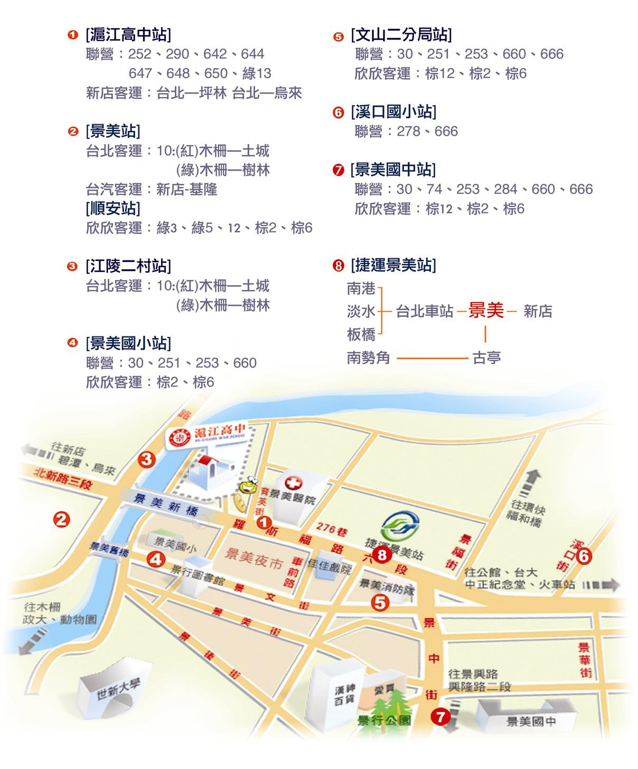

**臺北市私立滬江高級中學**

**105學年度體育班運動選手招生開鑼了！**

**招考項目：男籃、女籃、合球、游泳、扯鈴**、**毽球、藤球、踢毽。**

**報考資格：凡熱愛運動者，皆可報名。**

**測驗時間：105年5月29日（星期日）上午8點。  
 (如有更動會另行上網公告)**

**測驗地點：滬江高級中學中正堂2F體育館。  
 （臺北市文山區**羅斯福**路6段336號）**

**聯絡電話：（02）86631122轉228**

**網 址：http//www.hchs.tp.edu.tw**

P.S.**本校體育班隸屬綜合高中部，除可升大學外，亦可報考統一入學測驗進入四技二專，本校為提升該班升學進路，積極輔導參加策略聯盟臺北市立大學、真理大學、東南科技大學、醒吾科技大學「運動績優生」之獨招，可自由選擇科系就讀，目前升學率為百分之百。**

**※報名學生以免試入學申請本校，依獎學金辦法頒發獎助學金。**

**☆賀本校體育班升學成績亮眼，順利考取國立臺灣師範大學、臺北市立大學、**

**國立臺北教育大學、國立臺東大學......等。**

**☆賀本校運動團隊成績輝煌，曾獲HBL高中籃球聯賽冠軍、臺北市教育盃籃球**

**賽冠軍、全國中正盃合球錦標賽冠軍、全國各級學校民俗體育踢毽冠軍......等。**

**臺北市私立滬江高級中學105學年度體育班運動球隊、游泳隊招生報名表**

**報考項目：**□籃球、□合球、□游泳、□扯鈴、□毽球、□藤球、□踢毽

□其他_______

|  |  |  |  |  |  |  |
| --- | --- | --- | --- | --- | --- | --- |
| 姓 名 |  | 身分證字號 | |  | | |
| 出 生 日 期 | 年 月 日 | 身高 | cm | | 體重 | kg |
| 地 址 | □□□-□□ | | | | | |
| 電 話 |  | 手機 |  | | | |
| 就 讀 國 中 |  | | | | | |

說明：

一、報名表請郵寄至**116臺北市文山區羅斯福路六段336號（滬江高中）**，**學務處體育組**收（附上三上成績單影印本），報名費用100元測驗當日繳交。

二、測驗時間：**105年5月29日（星期日）上午8點**(如有更動另上網公告)。

三、報名截止日：**105年5月26日（星期四）下午5點止。（以郵戳為憑）**

四、報名簡章將於考試前於滬江網頁上公布詳細的時間及地點，或下載滬江粉絲團QR Cord ，以便瀏覽滬江高中最新動態。

